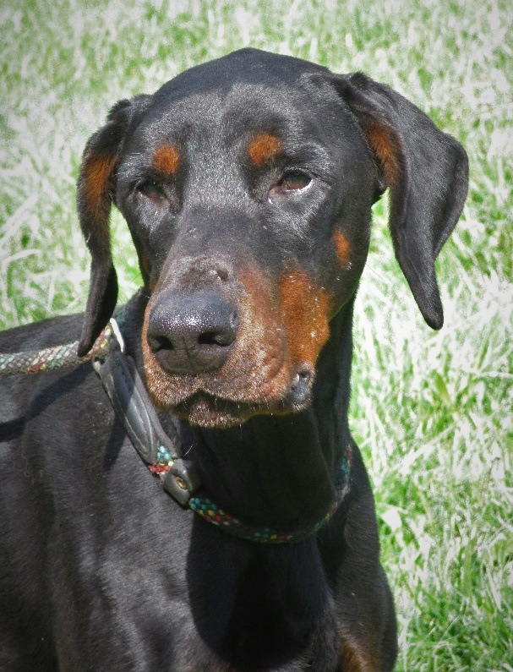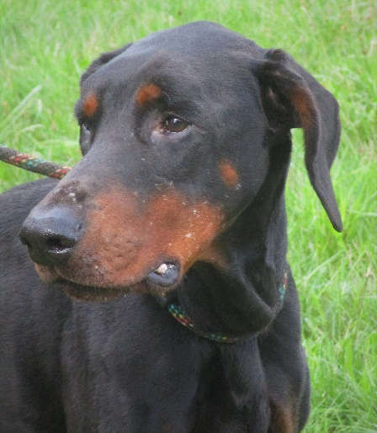 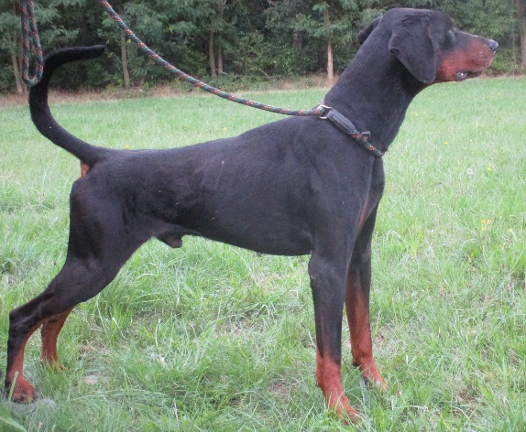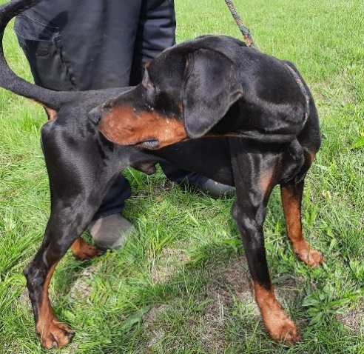

Geschlecht: Rüde, unkastriert

Alter: geschätzt ca. 7 Jahre

Rasse: Dobermann

Farbe: schwarz-braun

Beschreibung:

Der Rüde zeigt sich sehr agil, hat viel Jagdtrieb, viel Lauffreude und braucht daher entsprechend viel Auslauf und Auslastung. Zu Menschen ist er freundlich und entspannt. Er ist sensibel und gehorsam, auch unter Ablenkung bleibt er aufmerksam. Er ist verträglich mit anderen Hunden (Rüden und Hündinnen) und zeigt sich gelehrig beim Erlernen der an ihn gestellten Aufgaben.

Der Rüde ist tierärztlich untersucht, entwurmt und geimpft.